**3 Системы содержания кроликов**

**Цель занятия.** Ознакомиться с основными системами содержания кроликов, конструкциями клеток, помещениями, оборудованием и механизацией трудоемких процессов.

На кролиководческих фермах применяют три системы содержания: в наружных клетках, шедах (сараях) и в крольчатниках (закрытых помещениях с регулируемым микроклиматом и механизацией трудоемких процессов).

*Содержание кролей*

Одним из главных факторов успешного развития любой отрасли животноводства является создание нормальных условий для содержания животных, это касается и кролиководства. В практике отечественного кролиководства известны следующие способы содержания кролей: вольное на огражденных площадках, в ямах, в сараях на несменяемой подстилке и в клетках разных конструкций. Эти способы, несмотря на явные преимущества (не надо тратиться на строительство помещений и уход за животными), сейчас применять не рекомендуется. Это связано с недостатками существующих систем: антисанитарные условия, возможность распространения заболеваний, отсутствие условий для кормления кролей с учетом их периодов, возраста, физиологического состояния и пола.

Лучше содержать кролей в наружных клетках, в шедах (сараях), в крольчатниках (закрытых помещениях с регулируемым микроклиматом и механизацией трудоемких процессов).

Самый перспективный метод содержания кролей, который в полной мере соответствует зооветеринарным требованиям, это клеточный.

Клетки можно размещать на открытом воздухе, в шедах, под навесами или в закрытых помещениях, в разных комбинациях.

При клеточном содержании в сравнении с вольерным появилась возможность правильно вести работу по разведению кроликов, выполнять необходимые профилактические мероприятия, проводить случку и окролы в желательные сроки, применять индивидуальное кормление животных, вести племенную работу, своевременно изолировать больных кроликов. Клеточная система содержания способствует получению от кроликов шкурковой и пуховой продукции высокого качества.

Клетки можно делать деревянными, саманными, кирпичными или из другого материала, включая остатки тарного производства, обрезки фанеры, металлические высечки и т. д. Размер клеток зависит от породы кроликов (см. таблицу 29). Важно, чтобы клетки были простыми по конструкции, а также удобными для животных (достаточная площадь пола), их обслуживания (раздача кормов, осмотр животных), дезинфекции, долговечными и невысокой стоимости. Устанавливают клетки на высоте 0,8–1 м от земли.

**Таблица 1.**Размеры клеток для разных пород кроликов

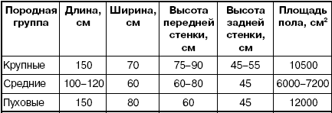

Наиболее широко применяются двухместные клетки (рис. 1). Они имеют вид блока из двух клеток и рассчитаны на содержание двух взрослых кроликов.

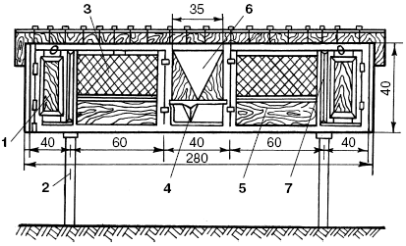

**Рис. 1. Двухместная клетка для взрослых крольчих с гнездовым отделением:**

1 – дверка в гнездовое отделение; 2 – столб-подставка; 3 – сетчатая дверка; 4 – откидная поилка; 5 – откидная кормушка; 6 – ясли для грубых кормов; 7 – ось кормушки

По бокам каждой клетки, по всей ее ширине, устроены постоянные маточные отделения длиной 40 см со сплошным деревянным полом. Из гнездового отделения в кормовые, на уровне 10–12 см от пола, проделан лаз размером 17–20 см. На фасадной стороне клетки навешивают две сетчатые дверки, ведущие в кормовые отделения, и две сплошные дощатые – в гнездовые отделения, а также съемные кормушки и поилки. Внутри блока клеток устраивают V-образные ясли для грубых кормов. На изготовление такой клетки требуется 0,2 м3 пиломатериалов, 1,3 м2 металлической сетки с ячейками 16?48 мм и 0,6 м2 сетки с ячейками 35?35 мм (можно 24?48 мм). Инвентарь клеток показан на рис. 2.

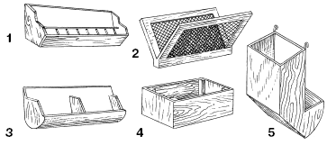

**Рис. 2. Инвентарь двухместных клеток:**

1 – кормушка; 2 – ясли; 3 – поилка; 4 – маточник; 5 – бункерная кормушка

Групповая клетка для молодняка имеет длину 3 м, ширину 1 м, высоту передней стенки 50 и задней 35 см. Крыша односкатная, дверка двустворчатая (размер створки 65ґ45 см). Клетка рассчитана на одномоментное содержание 18–20 голов молодняка до трехмесячного возраста или 15–16 голов старшего возраста.

Групповые клетки можно строить двусторонними (на два отделения). В этом случае крышу делают двускатной, а стенку, разделяющую клетку на два отделения, – высотой 75 см и шириной 2 м. Вместо смежной стенки делают ясли.

*Наружное клеточное содержание*

Это самый простой вариант клеточного содержания. При этой системе кроли находятся на открытом воздухе: взрослые в индивидуальных (одиночных, сдвоенных или сблокированных) клетках, молодняк – в групповых. Около клеток размещают стеллажи для травы. На площадке ставят рядами клетки (по 18 в каждом – 2 для самцов и 16 для самок).

При комбинированной системе в теплое время года кроли содержатся на улице, а в холодное время сукрольных и подсосных самок с крольчатами переносят в теплые помещения.

Наружное содержание кролей имеет ряд преимуществ: целый год кролики обеспечены чистым воздухом и солнечным светом, они закаляются, укрепляется их здоровье, улучшается качество волосяного покрова. Зимой во время окролов клетки утепляют, а сеточные дверки закрывают соломенными матами. Но при всех достоинствах наружная клеточная система содержания имеет ряд недостатков. Основной ее недостаток – это низкая производительность труда, механизация всех операций при этой системе отсутствует.

*Шедовое содержание кролей*

Шед представляет собой сарай с каркасом из дерева, металла или железобетона, в котором задние стенки клеток образуют продольные стены, а двери – торцовые (поперечные) стены. Двускатная крыша шеда имеет вид фонаря и несколько приподнята над клетками (рис. 3, 4, 5).

Шед защищает работников, занятых обслуживанием кроликов, и самих животных от осадков и ветра. Температура в шеде в холодное время года на 1–2 °C выше наружной.

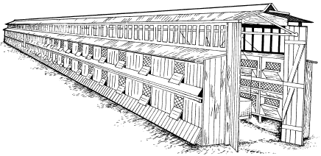

**Рис. 3. Наружный вид шеда с двухъярусным расположением клеток**

В шедах применяют простейшую механизацию раздачи кормов, водоснабжения и уборки навоза.

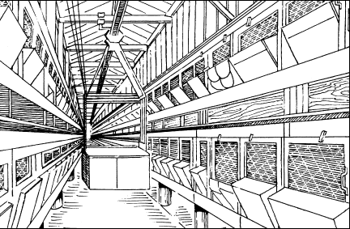

**Рис. 4. Внутренний вид шеда с двухъярусным расположением клеток**

Норма площади для кроликов основного стада 0,5–0,9 м2 – на одну голову, для молодняка – 0,12 м2, для ремонтных самок – 0,17 м2, для самцов – 0,23–0,5 м2.

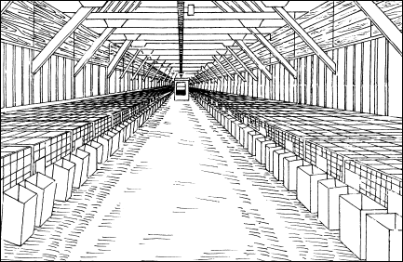

**Рис. 5. Внутренний вид шеда с одноярусным расположением клеток**

Шеды можно использовать во всех районах с температурой воздуха не ниже – 30 °C, а в более холодных шеды надо утеплять (соломенными матами, пленкой и др).

В шедах при разведении кроликов применяют туровую технологию. При ней случают всех крольчих. В зависимости от климатических условий, длительности подсосного периода у крольчат, периода откорма и возраста реализации молодняка при туровой технологии в шедах получают от трех до шести окролов в течение производственного года.

Основной недостаток шедового содержания состоит в том, что микроклимат в шедах в значительной степени зависит от погоды. Низкая температура воздуха в них в холодное время года не позволяет механизировать поение животных, уборку навоза, а также организовать круглогодовое равномерное воспроизводство стада, так как при зимних окролах почти весь молодняк погибает от морозов.

*Содержание кролей в закрытых помещениях*

Хотя содержание кролей в шедах в сравнении с наружным клеточным имеет ряд преимуществ, однако на производство 1ц мяса затраты труда значительно выше, чем в других отраслях животноводства. Наиболее прогрессивной является система содержания кролей в закрытых помещениях с регулируемым микроклиматом, особенно при технологии производства продукции кролеводствамясо-шкуркового направления. Эта система способствует выращиванию максимально возможного количества поголовья и полному использованию ценной биологической особенности кролей – высокой энергии роста в первые 2–3 месяца жизни.

Соответствует оно принципиально новой технологии производства мяса кроликов. Эта технология предусматривает содержание кроликов в клеточных батареях из цельносварной оцинкованной металлической сетки, расположенных в отапливаемых помещениях с регулируемым микроклиматом, при полной механизации трудоемких процессов и искусственном освещении. Рационы кроликов всех производственных групп состоят из полноценных гранулированных комбикормов с добавкой в отдельные периоды травяных брикетов, сена или травы.

В помещении, где размещаются животные, должен поддерживаться следующий микроклимат: расчетная температура – 10 °C, минимальная – 5 °C, максимальная – 28 °C, относительная влажность воздуха 40–75 % (оптимальная 60–80 %), количество приточного воздуха в расчете на 1 кг живой массы кроликов в помещении не менее 2,5 м3/ч при скорости движения не более 0,3 м/с; освещенность (в люксах) при лампах накаливания 50, при люминесцентных – 75, площадь пола клетки на одну самку с приплодом до отъема 5–6 голов откармливаемого молодняка или самца-производителя – не менее 0,5 м2, для самки с бройлерами – 0,7 и на голову молодняка – 0,08–0,15 м2.

При разведении кролей в закрытых помещениях обеспечивается постоянная занятость клеток, уменьшается возможность заноса инфекции, создаются условия для лучшей организации труда и максимального использования техники.

Эта система содержания кролей предусматривает такие показатели:

– получение за год от матки не менее 6 окролов (при отъеме крольчат в 28–30 дней) и выращивание от нее до 10 крольчат весом в 2-месячном возрасте по 1,8–2, а в 3-месячном – 2,7–3 кг;

– использование на 1 кг мяса живого веса 3–3,5 к.е. (4–4,5 к.е. с частью самца и самки).

Содержание кролей в многоярусных батареях усложняет работу по уходу за животными. Поэтому для маточного и ремонтного молодняка лучше использовать одноярусные клеточные батареи. В батареях применяют в основном металлические клетки (рис. 18) таких размеров: длина 90–100 см, ширина 47–66 и высота 30–45 см. При содержании молодняка и самцов клетки оборудуют кормушками и автопоилками АУЗ-80, а при содержании самок – еще и гнездом для окролов. Клетки устанавливают на опорных каркасах на высоте 0,45 м от пола. Дверцу лучше в клетке делать сверху, чтобы легче доставать животных из клетки.

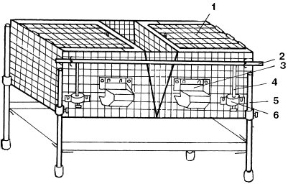

**Рис. 6. Металлическая клетка КСКD1:**

1 – дверцы; 2 – штуцер с коллекторной трубой; 3 – бункерная кормушка; 4 – шланг; 5 – стойка; 6 – автопоилка

Выбраковку на ферме основного стада предполагается производить таким образом: крольчих – до 100 %, самцов – до 50 %.

**Задание 1.** Изучить наружноклеточную систему содержания кроликов (конструкции клеток, их размеры и использование).

**Задание 2.** Изучить системы содержания кроликов в шедах и закрытых механизированных крольчатниках, заполнить форму 1.

Форма 1 – Техническая характеристика и производственные показатели шедовой и закрытой систем содержания кроликов

|  |  |  |
| --- | --- | --- |
| Показатели | Шед | Крольчатник |
| Размер шеда (крольчатника), м: длина   ширина  Расположение клеток (1,2,3 яруса)  Размер клетки, см: длина  ширина  высота  Норма площади пола: на самца  на самку  на молодняк  Тип кормления (сухой, комбинированный)  Раздача корма  Система поения  Удаление навоза  Количество окролов  Норма нагрузки поголовья на 1 кроликовода, гол.  Производство мяса в живой массе на 1 кроликовода, кг  Производство шкурок на 1 кроликовода, шт.  Расход кормов на 1 ц крольчатины,  ц корм.ед.  Преимущества    Основные недостатки |  |  |

**Контрольные вопросы.**

1. Шедовая система содержания кроликов.
2. Производственные сооружения в промышленных комплексах.
3. Конструкция одноярусного облегченного шед.
4. Наружно-клеточная система содержания кроликов.